【１】コンピュータの種類　　　　　　　　　　　　　　　　　　　　　　　　…テキストP.（　　　）

|  |  |  |
| --- | --- | --- |
| 種類 | 用途 | 価格・性能 |
| [①　　　　　　　　　　　] | 個人所有できる低価格コンピュータとして、1980年代の技術進歩により出現した。 | 低価・低い  高価・高い |
| [②　　　　　　　　　　　] | デザイン等の業務用に特化した高性能なコンピュータとして1980年半ばに出現した。 |
| [③　　　　　　　　　　　] | 多目的な利用形態に対応できるよう設計され、大手企業の基幹業務処理において利用されることが多い。 メインフレームとも呼ばれる。 |
| [④　　　　　　　　　　　] | 原子力発電のシミュレーション、気象予測、人工衛星の軌道計算など、膨大な計算量を超高速で処理することが必要な科学技術計算の分野で使用される。 |

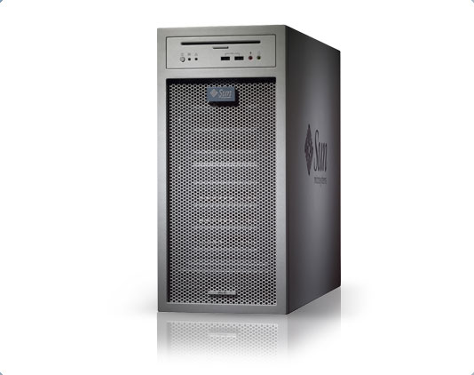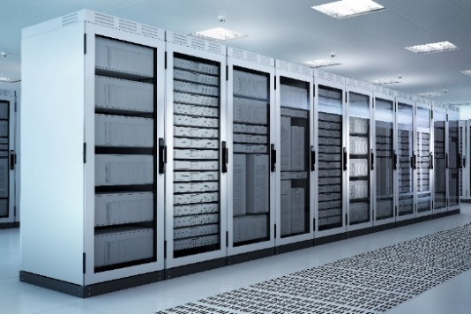

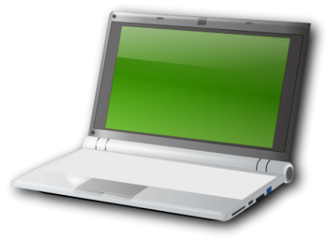

ノートPC　　　　　　　　　ワークステーション　　　　　　　汎用コンピュータ

【２】コンピュータの基本構成　　　　　　　　　　　　　　　　　　　　　…テキストP.（　　　）

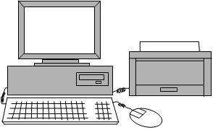１．基本構成

|  |  |  |
| --- | --- | --- |
|  | | 装置名 |
| キーボード | | [①　　　　　　] |
| マウス | |
| ディスプレイ | | [②　　　　　　] |
| プリンタ | |
| 本体 | CPU | [③　　　　　　] |
| [④　　　　　　] |
| メモリ | [⑤　　　　　　] |
| ハードディスク | [⑥　　　　　　] |
| DVD・CD | |

２．各装置の機能

|  |  |  |  |  |
| --- | --- | --- | --- | --- |
| 対応する装置 | | | 機能 | |
| 本体 | 制御装置 | [⑦　　　　　　]  ※プロセッサ | 制御機能（機能全体を制御） | |
| 演算装置 | 演算機能（計算や判断） | |
| 主記憶装置 | | 記憶機能 | （[⑧　　　　]な記憶） |
| [⑩　　　　　] | 補助記憶装置 | | （[⑨　　　　]な記憶） |
| 入力装置 | | 入力機能（データの入力） | |
| 出力装置 | | 出力機能（データの出力） | |

　　※CPU：Central Processing Unit

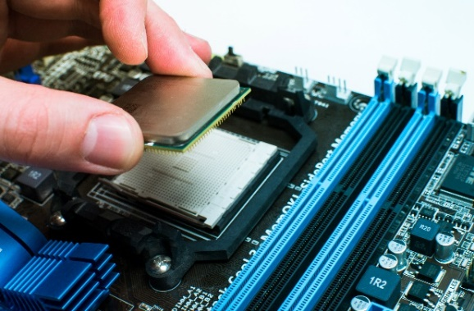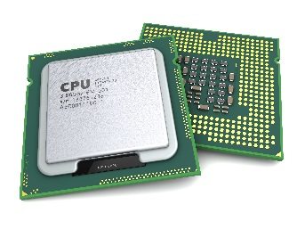

CPU

　　　　　　　　　　　　　　　　　　　　　　　　　　CPUをマザーボードにセットするイメージ

【３】各種装置の関係　　　　　　　　　　　　　　　　　　　　　　　　　…テキストP.（　　　）

制御信号

プログラム・データ

[④　　　　　　]

処理装置（CPU）

[①　　　　　　]

[③　　　　　　]

[⑥　　　　　　]

[⑤　　　　　　]

[②　　　　　　]

≪範例≫

コンピュータの基本構成を表す図中のａ～ｃに入れるべき適切な字句の組合せはどれか。

|  |  |  |  |
| --- | --- | --- | --- |
|  | ａ | ｂ | ｃ |
| ア | 演算装置 | 記憶装置 | 制御装置 |
| イ | 記憶装置 | 制御装置 | 演算装置 |
| ウ | 制御装置 | 演算装置 | 記憶装置 |
| エ | 制御装置 | 記憶装置 | 演算装置 |

≪解答≫　エ

：データの流れ

：制御の流れ

ａ

入力装置

出力装置

ｂ

ｃ